第１号様式 千葉県地域包括ケア推進ロゴマーク
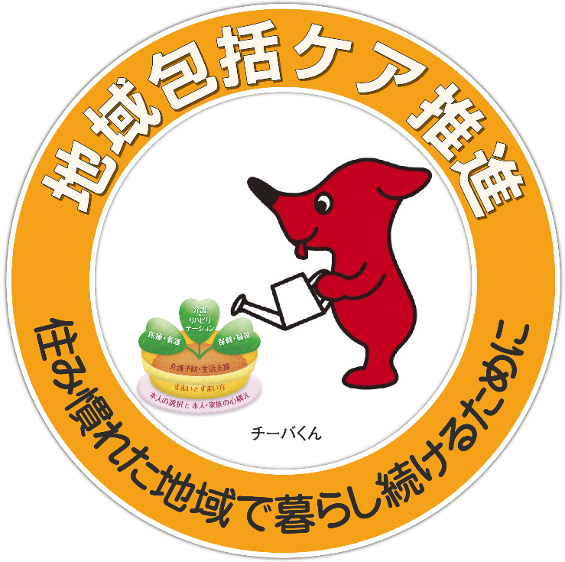

１ デザイン及び色調は、使用にあたって千葉県が交付する印刷用データによるものとする。
２ 原則として印刷用データどおりの多色印刷により使用するものとする。単色による使用を希望する場合は、その旨を申込書に記載すること。

